Выполнила студентка 213 группы

Сакара А.И.

**Отчёт по практической работе №3**

**Тема:** «Установка и настройка системы. Установка параметров автоматического обновления системы».

**Цель работы:** научиться устанавливать и настраивать операционную систему Windows, устанавливать параметры автоматического обновления системы.

**Ход работы:**

**Задание 1:** Опишите этапы подготовки к установке Windows.

1. Сохраняем важные файлы нашего диска с использованием другого диска/тома или облака. Если диск новый - создаём необходимые разделы.

2.Далее создание загрузочного USB накопителя (DVD диска, или ISO-файла не менее 8Гб) с установочными файлами ОС Windows 10.

3.Сделать загрузочный flash накопитель — использовать официальную утилиту от Microsoft, доступную по адресу https://www.microsoft.com/ru-ru/software-download/windows10 (пункт «Скачать средство сейчас»).

4.После запуска официальной утилиты Майкрософт Media Creation Tool, примите условия лицензии, выберите пункт «Создать установочный носитель», затем укажите язык и версию, и архитектуру ОС (32х битная / 64х битная).

5.В следующем окне выберите «USB-устройство флэш-памяти» и дождитесь, когда файлы установки Windows будут загружены и записаны на flash накопитель (32-разрядная - 3,3 Гб, 64-разрядная - 4,3 Гб).

**Задание 2:** Установка и настройка Windows.

|  |  |  |  |  |  |  |  |  |
| --- | --- | --- | --- | --- | --- | --- | --- | --- |
| **№** | **Задание** | **Этапы установки Windows.** | | | | | | |
| 1. | Установка Windows | Подготовка жесткого диска. | Загрузка с установочного диска. | Определение параметров установки. | Следование инструкциям мастера установки. | Установка драйверов. | | Активация ОС |
| Освободить раздел диска  и сохранить нужные файлы на другой диск или накопитель, или облако. | Для установки Windows используется  загрузочная флешка  (не менее 8 Гб).  В BIOS выбираем приоритет на загрузку  с флешки в boot menu. | Выбираем часовой пояс,  Раскладку клавиатуры,  Язык. | Ввести ключ или выбираем разрядность  (32х / 64х)  Версию ОС  (Home, Office, Pro)  Регион,  Windows ОС, примите условие лицензии, тип установки, форматирование. | Авто-установка драйверов (главное сетевой адаптер), через утилиты «IObit Driver Booster» или ручная установка. | | Используем лицензию ОС (ключ), или  стороннее ПО,  или через cmd и сторонних сайтов. |
| 2. | Первичные настройки Windows | **Основные этапы настройки Windows.** | | | | | | |
| Персонализация | | Свойства компьютера | Учетные записи | | Антивирусное ПО | |
| Настройте фон, шрифты, тему и панель задач через раздел «Персонализации» в настройках. | | Настройте параметры системы, такие как производительность и обновления. | Войдите в учетную запись Microsoft или создайте локальную учетную запись. или заходим под admin. | | Windows defender или любое другое анти-вирусное ПО  «ESET», «Avast». | |
| 4. | Оборудование и звук Windows | **Этапы настройки оборудования и звука Windows.** | | | | | | |
| Колонки или наушники: подключаются к аудиовыходу (обычно разъем 3.5 мм или USB).  Микрофон: подключается к аудиовходу или через USB.  "Параметры">"Система">"Звук".  Выбор устройства вывода: выберите аудиоустройство по умолчанию (колонки или наушники).  Выбор устройства ввода: выберите устройство для записи звука (н-р, микрофон). | | (мышь, клавиатуру, принтер и т.д.) настройте их через Панель управления. | | Автоматическая установка драйверов.  Если драйверы не установились автоматически, откройте «Диспетчер устройств», в разделе "Звуковые, видео и игровые устройства" нажмите «Обновить драйвер» или ручная установка (скачайте драйверы с официального сайта производителя оборудования и установите их вручную.) | | |
| 5. | Сетевые настройки | **Настройка сетевого подключения Windows. Этапы настройки сети.** | | | | | | |
| Подключаем Wi-Fi адаптер или сетевой кабель. Кабель начнет работать автоматически после подключения  к ПК, в то время как для Wi-Fi адаптера необходимо выбрать его в качестве основного способа подключения в разделе «Параметры сети и интернет». Устанавливаем необходимые драйверы.  Для устаревших устройств используйте переходники и определить их можно с помощью специальных утилит. | | | | | | |

**Задание 3:** Установка параметров автоматического обновления системы через Панель управления.

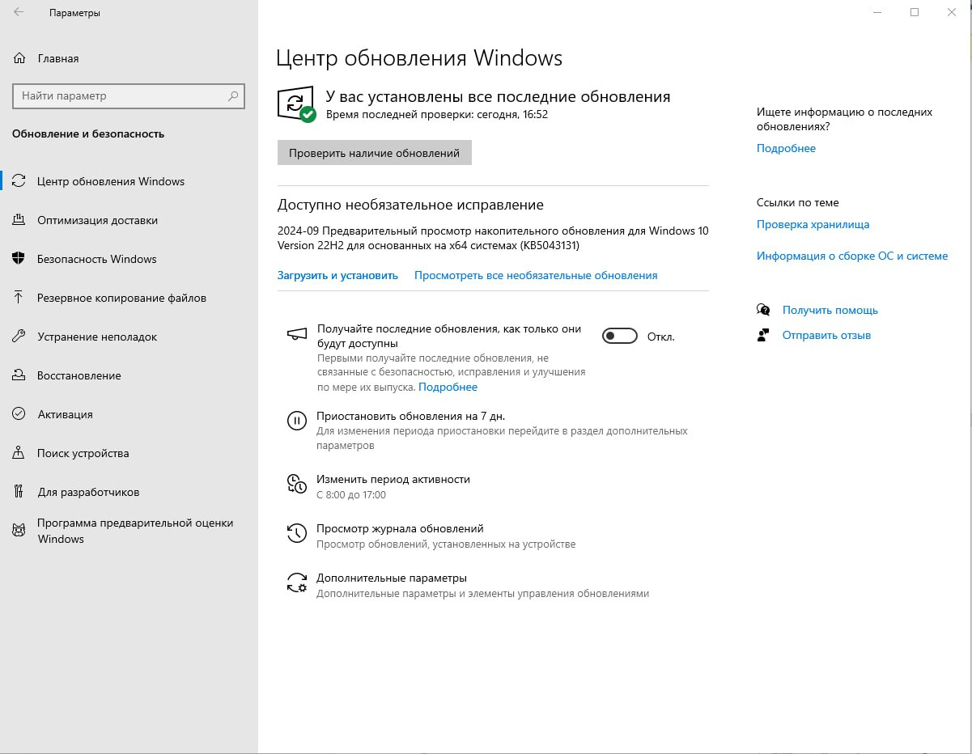Переход в "Панель управления" → "Центр обновления Windows" → Настройка параметров обновлений.

**Вывод:** научилась устанавливать и настраивать операционную систему Windows, устанавливать параметры автоматического обновления системы.